АДМИНИСТРАЦИЯ МУНИЦИПАЛЬНОГО ОБРАЗОВАНИЯ
«МЕЛЕКЕССКИЙ РАЙОН» УЛЬЯНОВСКОЙ ОБЛАСТИ

П О С Т А Н О В Л Е Н И Е

07 июля 2026 № 1130

Экз.№___
г. Димитровград

О внесении изменений в постановление администрации муниципального образования «Мелекесский район» от 14.04.2020 №396 «О создании мест (площадок) накопления твердых коммунальных отходов на территории муниципального образования «Мелекесский район» Ульяновской области»

В соответствии с п.2 ст.8 Федерального закона от 24.06.1998 №89-ФЗ «Об отходах производства и потребления», Постановлением Правительства Российской Федерации от 07.03.2025 №293 «О порядке обращения с твердыми коммунальными отходами» (вместе с «Правилами обращения с твердыми коммунальными отходами»), Правилами обустройства мест (площадок) накопления твердых коммунальных отходов и ведения их реестра, утвержденными постановлением Правительства Российской Федерации от 31.08.2018 №1039, п о с т а н о в л я е т:
1. Внести в постановление администрации муниципального образования «Мелекесский район» от 14.04.2020 №396 «О создании мест (площадок) накопления твердых коммунальных отходов на территории муниципального образования «Мелекесский район» Ульяновской области» следующие изменения:
1.1. В Приложении 1 к настоящему постановлению строки 58-61, 410 изложить в следующей редакции:
«
58 | Мелекесский район | Лебяжинское сельское поселение | с.Приморское | Западный | 6 | 54.052434 | 49.454328
59 | Мелекесский район | Лебяжинское сельское поселение | с.Приморское | Мира | 19 | 54.057610 | 49.457709
60 | Мелекесский район | Лебяжинское сельское поселение | с.Приморское | Мира | 43 | 54.057610 | 49.457709
61 | Мелекесский район | Лебяжинское сельское поселение | с.Приморское | Мира | 53 | 54.051310 | 49.449659
»
«
410 | Мелекесский район | Тиинское сельское поселение | с.Русский Мелекесс | 60 лет Октября | 86/1 | 54.306519 | 49.528479
»
1.2. Приложение 1 к настоящему постановлению дополнить строками следующего содержания:
«
45.1 | Мелекесский район | Лебяжинское сельское поселение | с.Сабакаево | Дубовая роща |  | 54.173712 | 49.678657
»
«
62.1 | Мелекесский район | Лебяжинское сельское поселение | с.Приморское | Энтузиастов | 6 | 54.056127 | 49.459905
»
1.3. В приложении 1 к реестру мест (площадок) накопления твердых коммунальных отходов на территории муниципального образования «Мелекесский район» Ульяновской области схемы с. Русский Мелекесс и с. Приморское изложить в следующей редакции:
«
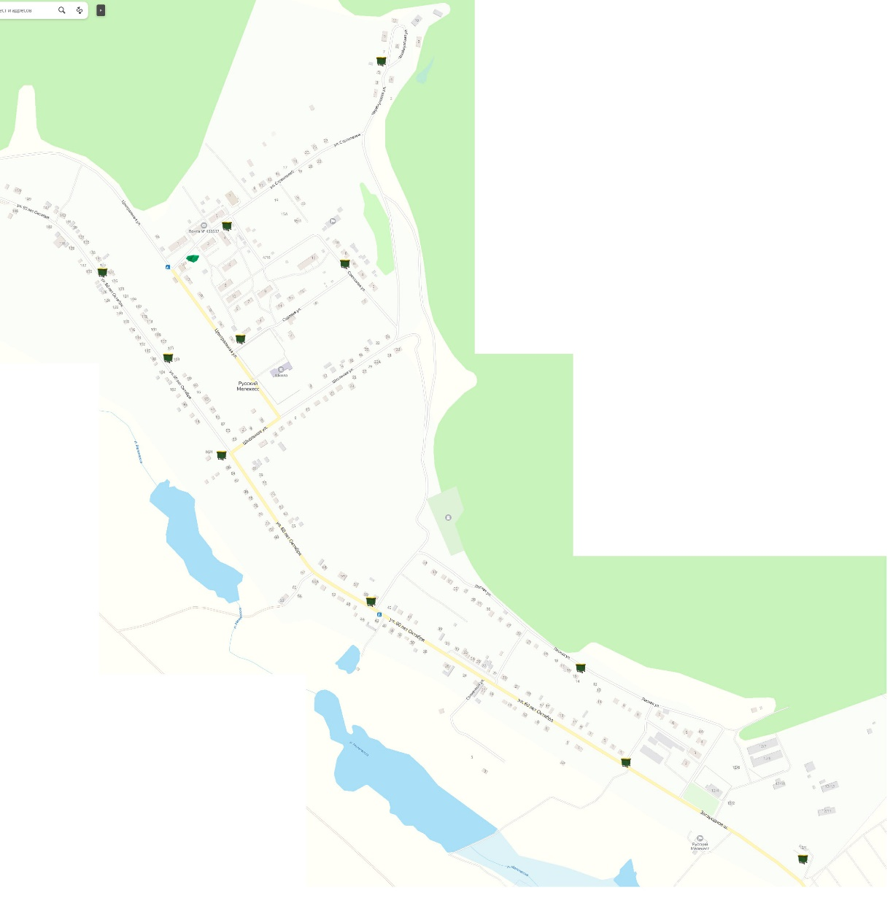

с. Русский Мелекесс

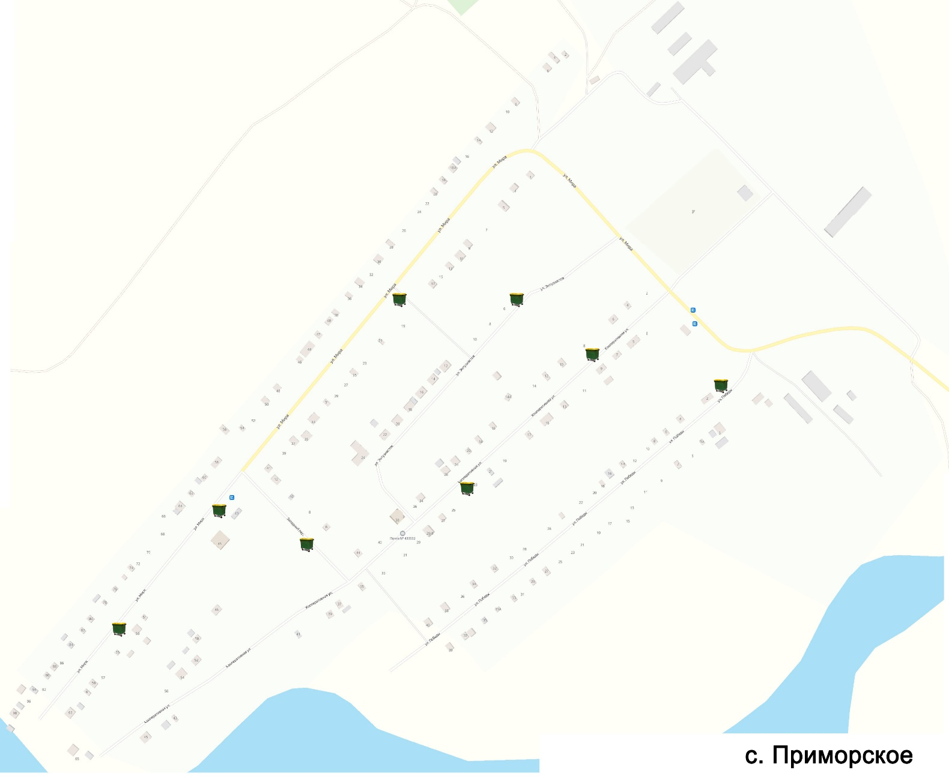

»
1.4. Приложение 1 к реестру мест (площадок) накопления твердых коммунальных отходов на территории муниципального образования «Мелекесский район» Ульяновской области дополнить схемой с. Сабакаево (Дубовая роща) следующего содержания:
«
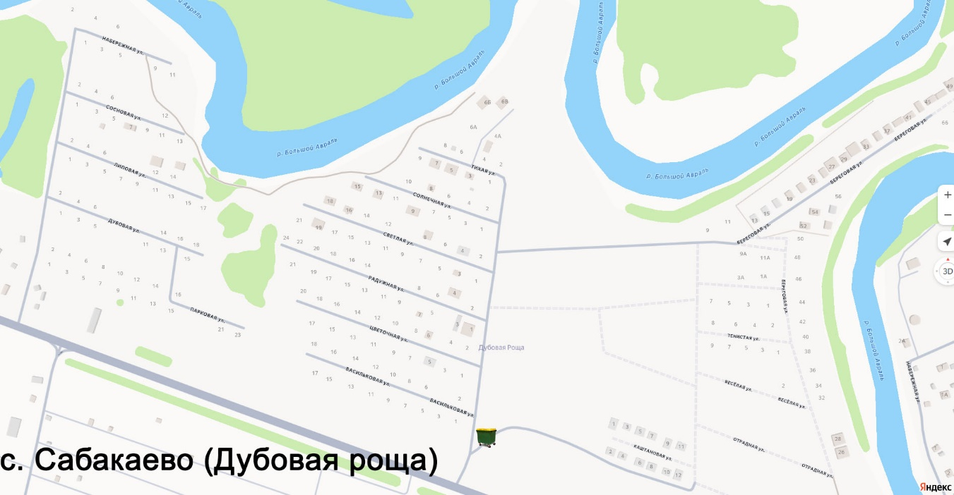

»
2. Настоящее постановление вступает в силу на следующий день после дня его официального опубликования.
3. Контроль исполнения настоящего постановления возложить на Первого заместителя Главы администрации муниципального образования «Мелекесский район» Ульяновской области Н.Ф. Мингалиеву.

Глава администрации М.Р. Сенюта

